Unidad 2 – Actividad 3

Lógica y Conjuntos

Wilfred Barrera Álvarez

Presentado a:

Sergio Iván Carrillo Guerrero

Asignatura

Fundamentos de Matemática y Pensamiento Lógico

Fundación Universitaria San Mateo

Gastronomía Virtual

Programa Técnica Profesional en Operación Gastronómica y de Bebidas

Bogotá, Colombia

2018

Unidad 2 - Actividad 3

Utilizando la receta de la actividad integradora de la unidad 1 deben:

Buscar qué tipo de nutriente es cada ingrediente (Proteína, grasa, carbohidrato, o combinado)

Haciendo uso de las operaciones de conjuntos distribuir en un diagrama de Venn los ingredientes que son carbohidratos, grasas, Proteínas o combinados.

Recuerden revisar el ejemplo práctico de la unidad 2

**Lista alimentos**

Camarones

Aceite de oliva

Ajo

Cebolla

Vino blanco

Mantequilla

Limón

Perejil

Aguacate

Zanahoria

Lechuga

Zapallo

Piña

Mora

Arroz

Pepino

Arepa

Frijoles

Papa

Apio

Espaguetis

Leche

Avena

Queso

Carne

Pescado  
Huevo  
Yogurt

Pollo

Almendras

Mermelada

Aceite de Canola

Aceite de Coco

Aceitunas

Espárragos

|  |  |  |
| --- | --- | --- |
| Carbohidratos | Proteínas | Grasas |
| Ajo | Camarones | Aceite de oliva |
| Cebolla | Aguacate | Aceite de Canola |
| Vino blanco | Cebolla | Aceite de coco |
| limón | arepa | Mantequilla |
| Perejil | Frijoles | Aguacate |
| Aguacate | Papa | Frijoles |
| Zanahoria | Espárragos | Espárragos |
| Lechuga | Leche | Leche |
| Zapallo | Carne | Queso |
| piña | Huevo | Pescado |
| Mora | Queso | Almendras |
| pepino | Pollo | Aceitunas |
| arepa | Pescado | Avena |
| Frijoles | Yogurt | Pato |
| Espárragos | Almendras |  |
| Papa | Avena |  |
| Almendras | Apio |  |
| Mermelada | Espaguetis |  |
| Aceitunas | Pato |  |
| Avena |  |  |
| Apio |  |  |
| Espaguetis |  |  |
| Arroz |  |  |

Diagrama de venn

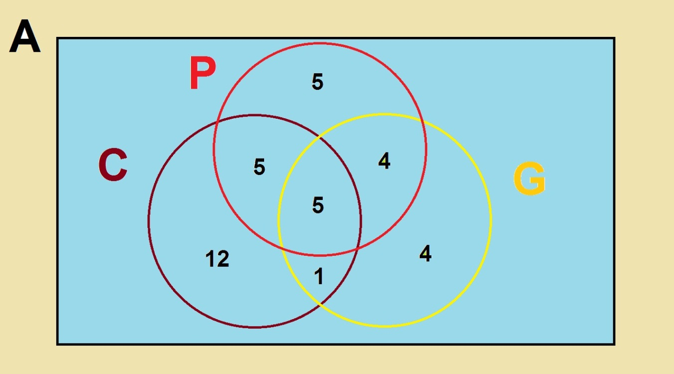

C ∩ P ∩ G

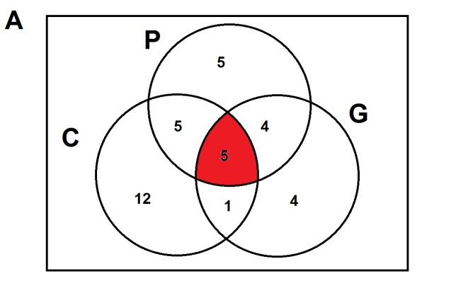

C ∩ G

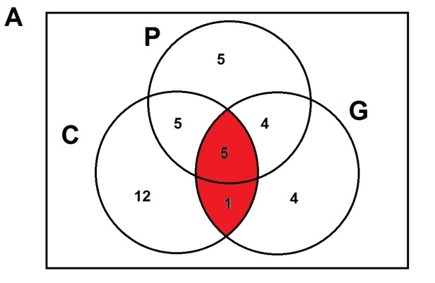

C ∩ P

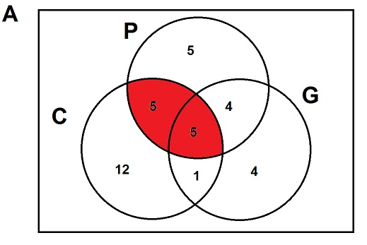

P ∩ G

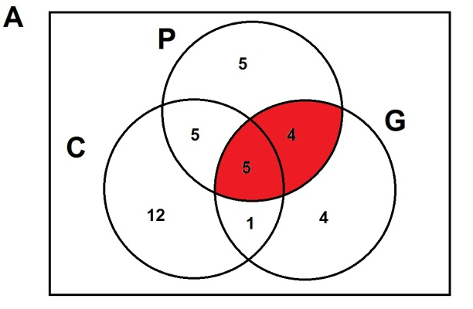

C ∪ P ∪ G

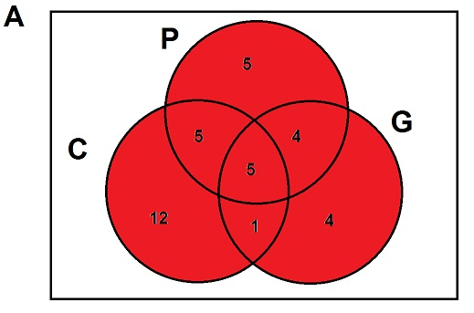

C ∪ G

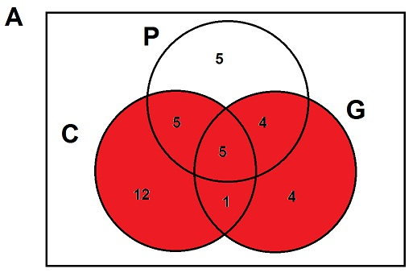

C ∪ P

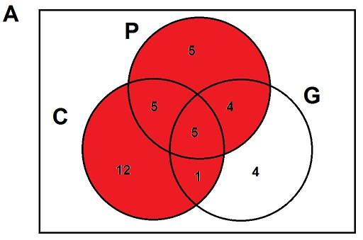

P ∪ G

